МИНИСТЕРСТВО НАУКИ И ВЫСШЕГО ОБРАЗОВАНИЯ РОССИЙСКОЙ ФЕДЕРАЦИИ

Федеральное государственное бюджетное образовательное учреждение

высшего образования

**«КУБАНСКИЙ ГОСУДАРСТВЕННЫЙ УНИВЕРСИТЕТ»**

**(ФГБОУ ВО «КубГУ»)**

**Факультет компьютерных технологий и прикладной математики**

**Кафедра прикладной математики**

**ЛАБОРАТОРНАЯ РАБОТА №4**

**Программирование многослойного перцептрон**

Работу выполнила _______________________ И.С. Ибрагимова

(подпись)

Направление подготовки 01.03.02 Прикладная математика и информатика

Направленность (профиль) Математическое и информационное обеспечение экономической деятельности

Преподаватель,

ведущий дисциплину _______________________ А.В. Письменский

(подпись)

Краснодар

2022

**СОДЕРЖАНИЕ**

1 Постановка задачи 3

2 Составление опросника 3

3 Формирование обучающей выборки 4

3 Построение и обучение нейросети на нейроиммитаторе 5

4 Оценка ошибки работы нейросети 6

**1 Постановка задачи**

Требуется реализовать на языке программирования высокого уровня (C, C++, C# и т.п.) модель НС «Многослойный перцептрон», используя обучающую выборку из лабораторной работы №3.

**2 Создание выборки**

В лабораторной работе № 2 была создана выборка при помощи созданного теста “ios или android”. После прохождения тестирования на реальных испытуемых была получена выборка (рисунок 1).

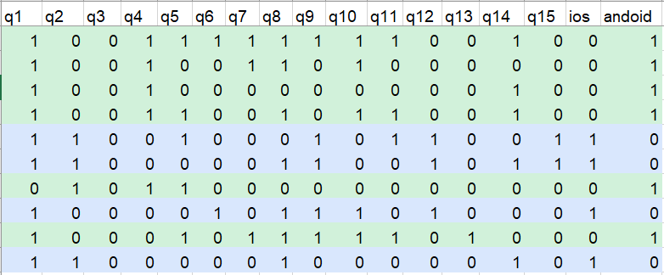

Рисунок 1 – Обучающая выборка в программе Microsoft Excel.

# Было проведено обучение. Результат работы до обучения и после представлены на рисунке 2.

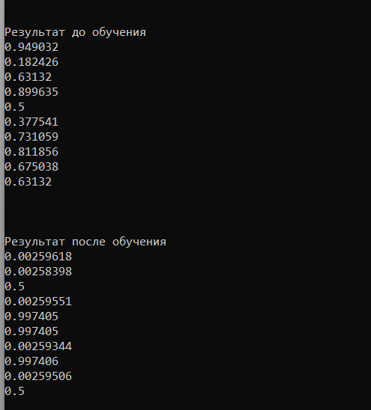

# Рисунок 2 - Результат работы.

# Обучение, можно считать, прошло успешно. Подадим на вход вектора из тестовой выборки, чтобы проверить работу нейросети. Результат работы представлен на рисунке 3.

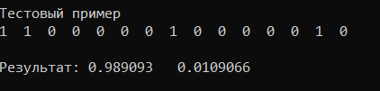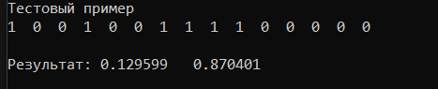

Рисунок 3 – Тестовые примеры.

**Вывод**: написанная на языке c++ нейросеть смогла обучиться и хорошо распознавать значения, подающиеся ей на вход